**Sistema Caja de ahorro ISBG**

El sistema será desarrollado como una plataforma virtual con propósito que el usuario no debe estar en un espacio físico determinado, sino que sólo necesita contar con una conexión a la [Web](https://definicion.de/web) que le permita ingresar a la plataforma en cuestión y hacer uso de sus servicios.

Una plataforma virtual es un [sistema](https://definicion.de/sistema) que permite la ejecución de diversas aplicaciones bajo un mismo entorno, dando a los usuarios la posibilidad de acceder a ellas a través de [Internet](https://definicion.de/internet).



**Departamentos**

El sistema estará dividido en diferentes Departamentos:

**Autenticación**

La autenticación será integrando la funcionalidad de Google. Teniendo una cuenta vinculada con google y en caso de poder estar autorizado dentro del sistema se podrá utilizarlo dependiendo el rol o perfil configurado.

En caso de n tener una sesión activa se recibirá el siguiente mensaje y en ese momento se vinculará la sesión con Google.

Los perfiles y roles nos permitirán tener acceso a uno o a múltiples Módulos dentro del sistema, por ejemplo: en la imagen anterior podemos ver el rol maestro donde tendrá acceso a todas las áreas.

**Roles**

* Empleado
* Administrador
* Gerencia
* Recursos Humanos
* Tesorería
* Contabilidad

En la parte superior izquierda tendremos la herramienta para termina sesión dentro del sistema y los datos básicos ligados a Google.

**Descripción De funcionalidades por Módulo (Departamento)**

**Usuario ISGB (Ahorrador)**

**Sub-módulos**

1. **Solicitud de ahorro**

En caso de no tener un ahorro activo o tener un ahorro cancelado en el pasado se podrá realizar una solicitud de ahorro:

Donde se ingresará la siguiente información:

* Porcentaje (Porcentaje de sueldo para ahorrar)
* Cantidad (Cantidad en pesos proporcional al porcentaje de ahorro)
* Fecha (Fecha de inicio de ahorro)

Una vez que se solicite entrar en un estado de pre-validación donde el sistema realizara las siguientes validaciones.

* Ser monto superior a $100.00.
* La Fecha no debe estar en los últimos meses de la caja (Septiembre Octubre).

En caso de cumplir con los pre-requisitos pasara en estado de validación

**Notas**

* Recursos humanos solo validara los empleados de tipo interno
* Contabilidad solo validara los empleados de tipo externo

**Ciclo de vida de una Solicitud de ahorro**

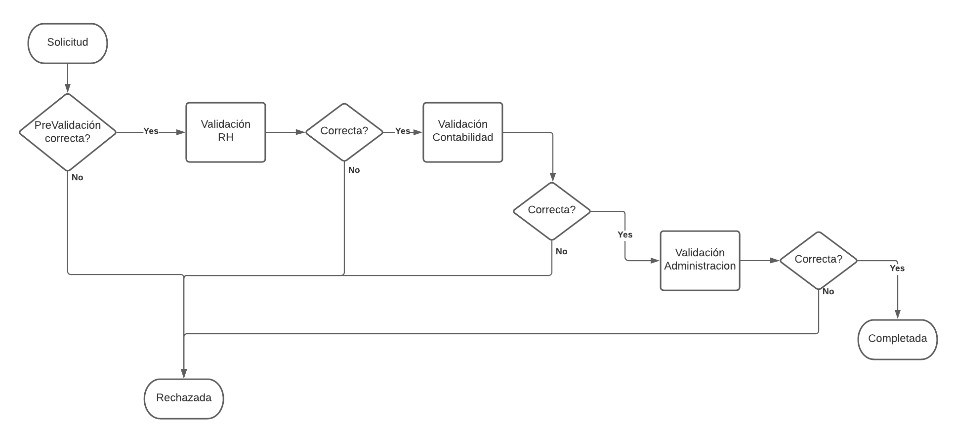

En caso de que en alguna validación no sea aprobada la solicitud se rechazara y se registrara quien la rechazo junto con la razón y la fecha. Por cada departamento que se apruebe la solicitud se guardara la persona que aprobó y la fecha.

1. **Cancelación de ahorro**

Si el usuario es un ahorrador activo podrá realizar la Solicitud de cancelación de ahorro.

**Ciclo de vida de una Solicitud de cancelación ahorro**

1. **Solicitud de modificación de ahorro**

Si el usuario es un ahorrador activo podrá solicitar la modificación del porcentaje de ahorro.

**Ciclo de vida de una Solicitud de modificación de ahorro**



1. **Solicitud de retiro parcial**

Si el usuario es un ahorrador activo podrá solicitar un retiro parcial del ahorro con las siguientes condiciones:

* Mas de dos quincenas de ahorro
* El porcentaje no debe ser mayor al 100% si solo es ahorrador
* El porcentaje no debe ser mayor al 50% si se tiene un préstamo
* Si se tienen 3 prestamos no puede realizar retiros

**Ciclo de vida de una Solicitud de retiro parcial**

1. **Saldos**

Al entrar al modulo de ahorrador sin seleccionar algún sub-módulo, se podrán ver los estados de saldo y una grafica con el histórico de ahorro.

**Recursos Humanos**

**Sub-módulos**

1. **Validación de solicitudes**

En este sub-módulo los de recursos humanos podrán validar las solicitudes pendientes:

* Ahorro
* Cancelación de ahorro
* Actualización de ahorro
* Retiro anticipado
* Carga de información base de los empleados

1. **Reportes de ahorradores**

Se podrá ver la cantidad de ahorradores dentro del sistema y los no ahorradores.

1. **Histórico de solicitudes**

Se podrán visualizar todas las solicitudes realizadas en el sistema. Se podrán filtrar por los siguientes filtros:

* Usuario
* Fecha
* Estado de la solicitud

1. **Altas y bajas de usuarios internos**

Hay condiciones extraoficiales dentro del sistema como personas que dejan de ser parte de la compañía o adiciones de nuevos empleados. Este módulo contemplara la gestión de casos controlados por RH.

1. **Conciliación**

En este modulo se podrán cargar los reportes generado por la herramienta de nómina, para validar los cálculos generados del sistema con los ahorros descontados por nomina a empleados externos, con propósito de poder validar que lo que se tiene en el sistema es lo mismo que sucede en los bancos.

**Contabilidad**

**Sub-módulos**

1. **Validación de solicitudes**

En este sub-módulo los de Contabilidad podrán validar las solicitudes pendientes:

* Ahorro
* Cancelación de ahorro
* Actualización de ahorro
* Retiro anticipado

1. **Histórico de solicitudes**

Se podrán visualizar todas las solicitudes realizadas en el sistema. Se podrán filtrar por los siguientes filtros:

* Usuario
* Fecha
* Estado de la solicitud

1. **Reportes De entrada y salida**

Los contadores podrán tener reportes del dinero de entrada y salida generado dentro del sistema.

1. **Carga de ahorro de usuarios externos**

Por medio de un Archivo que se diseñara con base al proporcionado se podrán cargar los ahorros de los usuarios de tipo externo, para los internos será un calculo automático del sistema.

1. **Conciliación**

En este modulo se podrán cargar los reportes generado por los ingresos de externos, depósitos de retiros parciales y cancelaciones de ahorro, con propósito de cuadrar los montos de entrada y de salida.

* En el modulo se cargará la imagen del deposito bancario como referencia
* Se validará el deposito y en ese momento cerrara su ciclo

1. **Altas y bajas de usuarios externos**

Hay condiciones extraoficiales dentro del sistema como personas que dejan de ser parte de la compañía o adiciones de nuevos empleados. Este módulo contemplara la gestión de casos controlados por RH.

**Tesorería**

**Sub-módulos**

1. **Validación de solicitudes**

En este sub-módulo los de Contabilidad podrán validar las solicitudes pendientes:

* Cancelación de ahorro
* Retiro anticipado

1. **Histórico de solicitudes**

Se podrán visualizar todas las solicitudes realizadas en el sistema. Se podrán filtrar por los siguientes filtros:

* Usuario
* Fecha
* Estado de la solicitud

1. **Reportes entrada y salida**

Los Tesoreros podrán tener reportes del dinero de entrada y salida generado dentro del sistema.

**Gerencia**

**Sub-módulos**

1. **Validación de solicitudes**

En este sub-módulo los de Contabilidad podrán validar las solicitudes pendientes:

* Cancelación de ahorro
* Retiro anticipado

1. **Histórico de solicitudes**

Se podrán visualizar todas las solicitudes realizadas en el sistema. Se podrán filtrar por los siguientes filtros:

* Usuario
* Fecha
* Estado de la solicitud

**Administración**

**Sub-módulos**

1. **Validación de solicitudes**

En este sub-módulo los de Contabilidad podrán validar las solicitudes pendientes:

* Ahorro
* Actualización de ahorro

1. **Histórico de solicitudes**

Se podrán visualizar todas las solicitudes realizadas en el sistema. Se podrán filtrar por los siguientes filtros:

* Usuario
* Fecha
* Estado de la solicitud